**Navodilo za delo v PET – TJA 6.a**

1. **Preglej** rešitve vaje U 9/4, ki si jo naredil v zvezek.

Popravi, kar je treba. Pazi: jaz = I (velika začetnica).

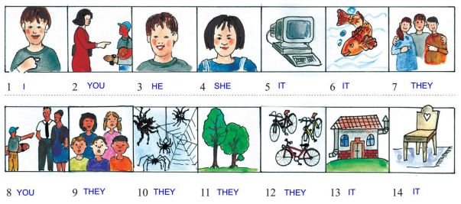

1. **V zvezek** napiši naslov »Exercise: Personal pronouns and verb be« + datum.

**Prepiši in reši** vaji **U 10/4bc**.

1. **ČE ŽELIŠ** reši **spletno** [**vajo**](https://www.liveworksheets.com/worksheets/en/English_as_a_Second_Language_(ESL)/Verb_to_be/Am,_is,_are_tz17515ip) - klikni (THE VERB ''BE''), preveri svoje rešitve (CHECK MY ANSWERS) in mi jih posreduj po elektronski pošti (EMAIL MY ANSWERS TO MY TEACHER)
2. **ČE ŽELIŠ** reši **spletno** [**vajo**](https://www.liveworksheets.com/hj112990xr) - klikni (PERSONAL PRONOUNS) in ponovi postopek iz naloge 2.
3. Ker se bliža noč čarovnic, si **poglej** [**video**](https://www.weareteachers.com/educational-halloween-videos-for-kids/) po lastni izbiri. Happy Halloween 😊



Želim vam prijetne in predvsem zdrave počitnice!!!